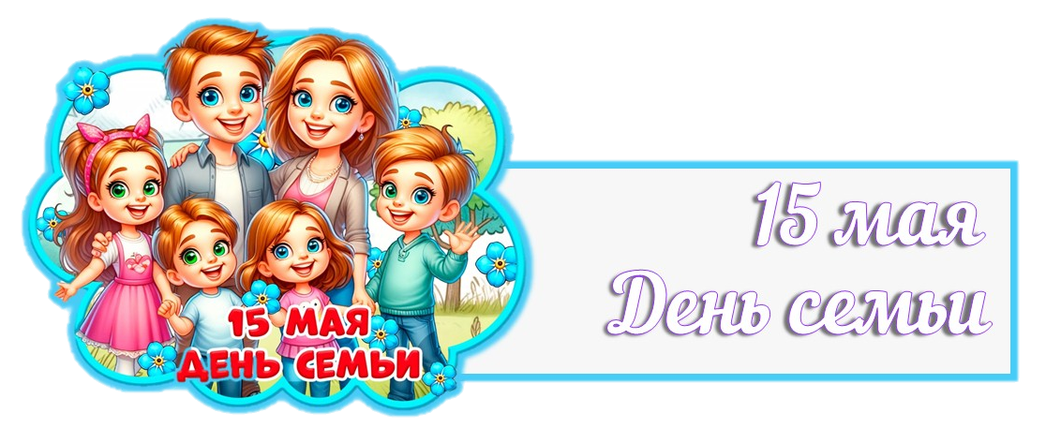
Ежегодно 15 мая мы отмечаем замечательный праздник – Международный день семьи. Семья – одна из главных жизненных опор каждого человека. Теплые отношения между близкими людьми, взаимопонимание, поддержка друг друга дают нам силы преодолеть все трудности. Это вечные ценности, которые останутся неизменными на все времена.
В период с 13 по 17 мая в нашем детском саду «Оленёнок» прошла тематическая неделя «Моя семья». Дети с удовольствием рассказывали о своих родных и близких, называли их по имени, и кто кому кем приходится. Ребята рассказали о том, как они проводят время с мамой и папой, рассматривали сюжетные картины про семью: «Кто живет в моей семье?». Провели пальчиковую гимнастику «Семья», «Вот и вся семья моя».
В конце занятия все с большим удовольствием нарисовали рисунок «Моя семья», где каждый изобразил всех членов семьи, а также домашних питомцев, ведь они тоже являются неотъемлемой частью семьи.
День семьи - хороший повод лишний раз проявить внимание к близким людям.
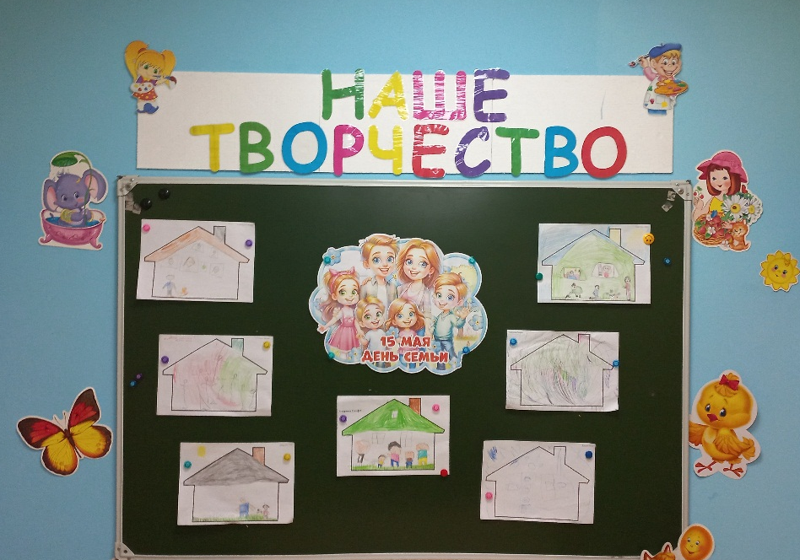

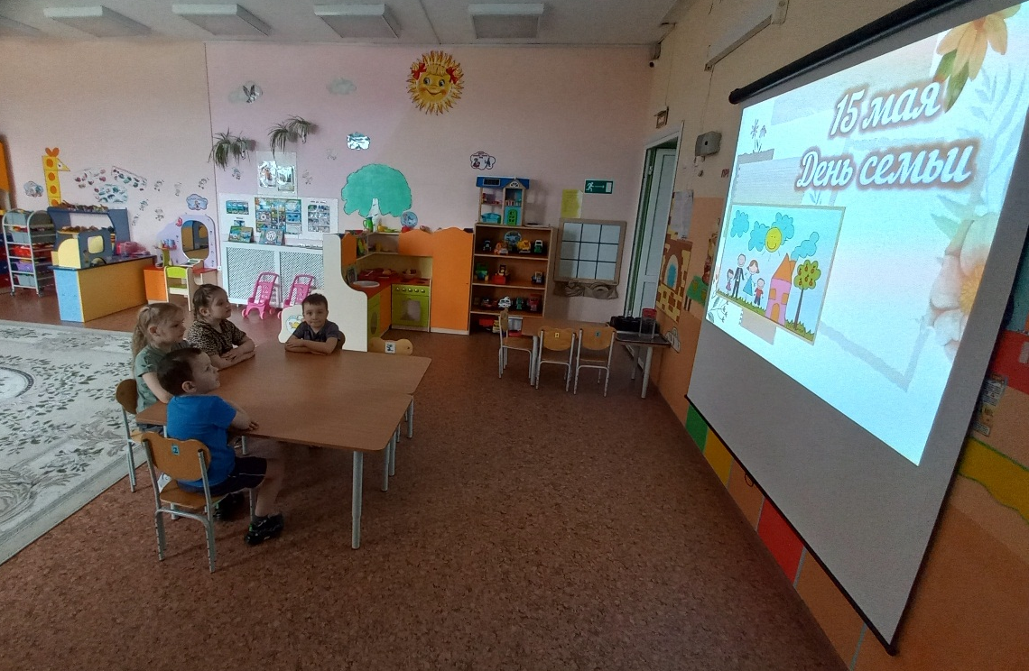

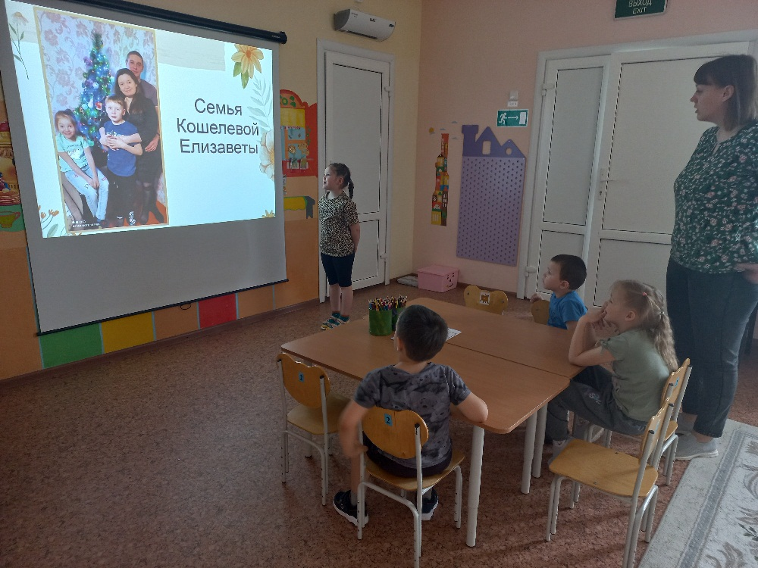
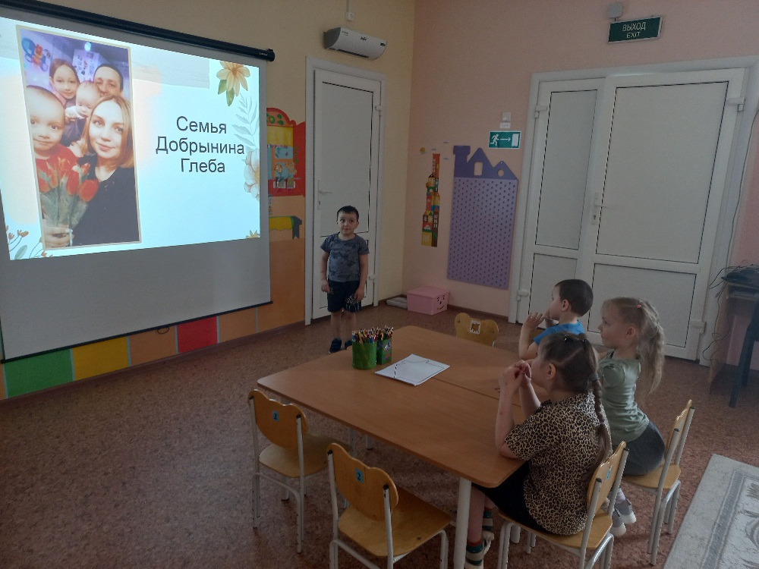
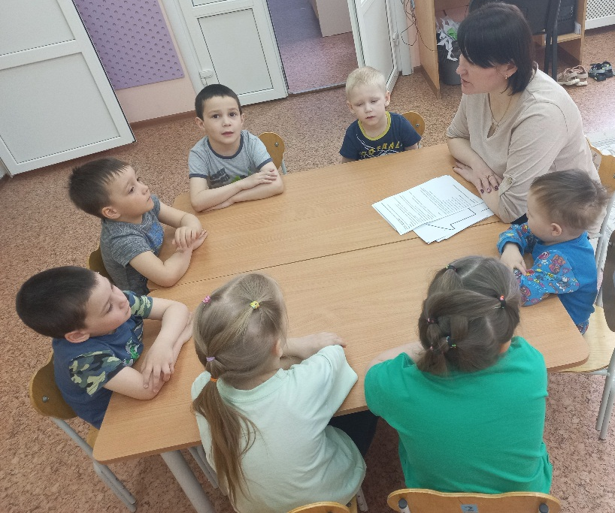
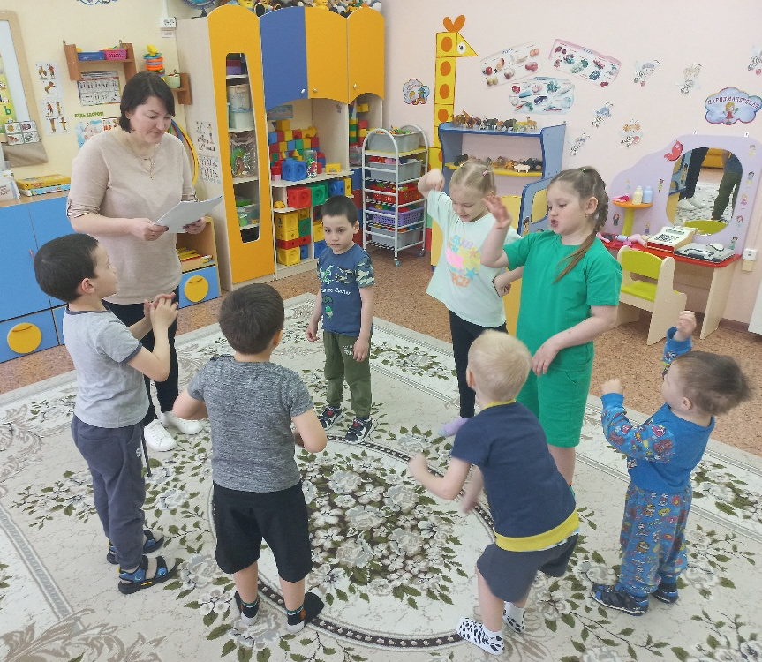

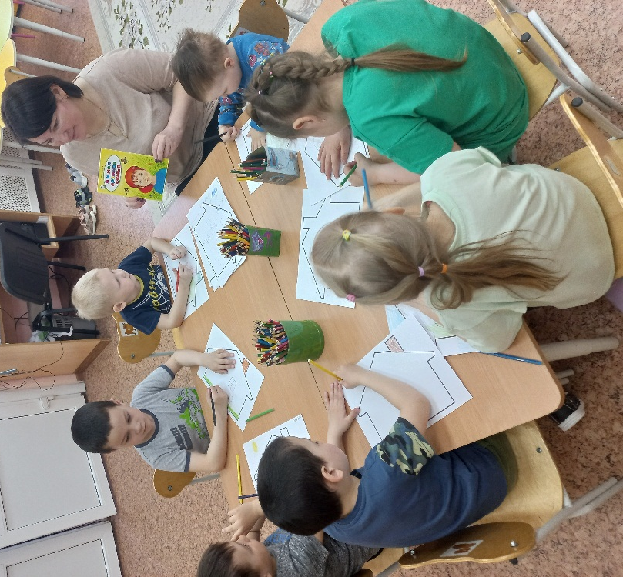

Материал подготовила Королева Татьяна Андреевна, воспитатель

